FONDCLUB “DE AREND” REKKEM

EREPRIJZEN CHATEAUROUX 10 AUGUSTUS

EREPRIJS CLICQUE RACING PIGEONS aan de overwinnaar

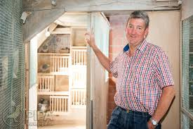

DE LAERE Luc,Anzegem

GROTE PRIJS voeders N.V. VANROBAEYS i.s.w met “DE AREND” Rekkem

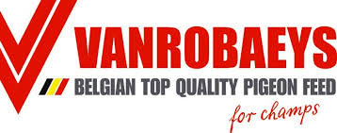

1 zak VANROBAEYS KWEEK EXCLUSIEF (waarde €17,40) aan de liefhebbers die hun 2de ingegeven duif binnen de prijzen klasseerden.
In alfabetische volgorde zijn dit:
-BOURDEAUDHUI-BRACKE,Waregem
-DE LAERE Luc,Anzegem
-DETAVERNIER Kurt,Kortrijk
-GELDHOF Berlaen,Wevelgem
MESSIAEN Frans,Kooigem
-MYLLE Roger,Bellegem
-Team BEYENS,Vichte
-VANDEMAELE Wilfried,Heule
-VANNESTE Carl,Bellegem
-VANGHELUWE Eddy,Harelbeke
VANRYCKEGHEM-MESTDAG,Harelbeke
-VERCRUYSSE André en Thierry,Anzegem

MET DANK AAN DE SCHENKERS VAN DEZE ERE-en GRATISPRIJZEN.

PROFICIAT aan de winnaars.

Deze prijzen worden uitgereikt op het feest van “DE AREND”

